Unidade | UD4_Administración remota sistemas Linux
Actividade | ASO_UD4_ACT01_Administración remota de sistemas Linux (VI)
Instruccións:

O nome do ficheiro a entregar será o mesmo do que se entrega añadindo ó final: _Apelido1_Apelido2_Nome.odt

Nome: | Felipe Robles López

1. Arranca en Virtualbox as 3 máquinas virtuais Ubuntu Desktop (ubuntudkp01 e ubuntudkp02) e Ubuntu Server (ubuntusrv1) creadas en prácticas anteriores. Deben estar conectadas en rede entre elas e con acceso a internet.

→

2. Instala Webmin na máquina Ubuntu (ubuntudkp01). Documenta o proceso cos pasos máis relevantes (indica comandos e añade capturas de pantalla).

Esto no se memoriza, pero es así:
- sudo wget -q http://www.webmin.com/jcameron-key.asc -O- | sudo apt-key add –
- sudo sh -c 'echo "deb http://download.webmin.com/download/repository sarge contrib" >> /etc/apt/sources.list'
- sudo apt-get update
- sudo apt-get install webmin

3. Instala Webmin na máquina Ubuntu Server (ubuntusrv1). Documenta o proceso cos pasos máis relevantes (indica comandos e añade capturas de pantalla).

Lo de antes.

4. Exercicios de configuración de Webmin na máquina Ubuntu Server (ubuntusrv1).

a) Configura Webmin para que só permita acceder dende o propio servidor e dende a máquina Ubuntu1 (ubuntudkp1).

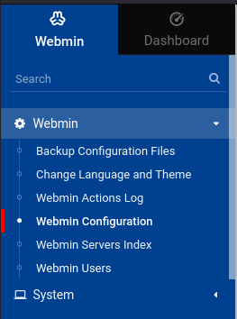

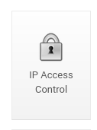

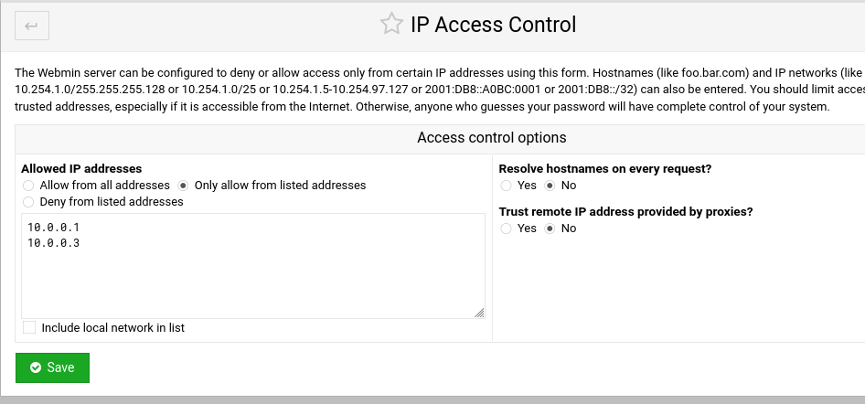

b) Verifica que agora non te podes conectar ó Webmin de ubuntusrv1 dende Ubuntu2 (ubuntudkp2).
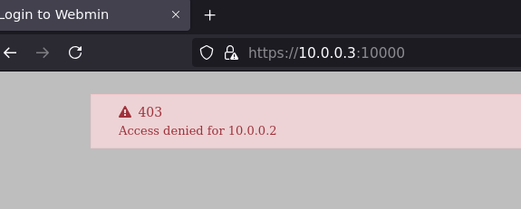

c) Na sección módulos, instala os módulos «webalizer» e «backup».

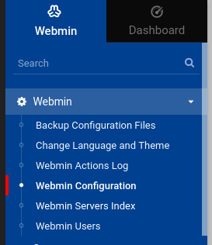

En un-used modules
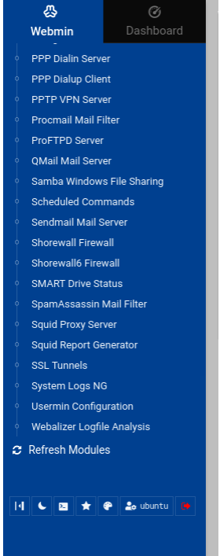

Saldrá Webalizer si no está instalado;

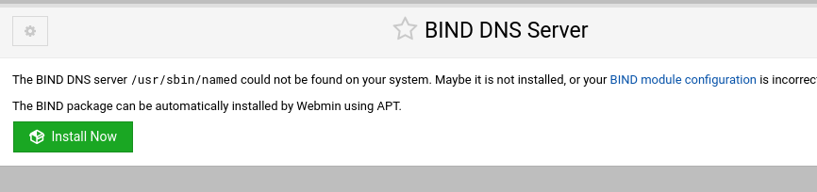

d) Configura a autenticación en Webmin de maneira que bloquee as máquinas despois de máis de 3 intentos fallidos.

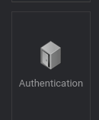


e) Activa o «auto-logout» (peche automático da sesión) para despois de 30 minutos de inactividade.

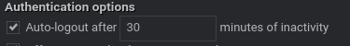

f) Dende Webmin para o servizo ssh (comproba, intentando conectarte dende outro servidor remoto, que esté parado). Volve a arrancar o servizo ssh. Verifica que xa funciona o acceso por ssh.

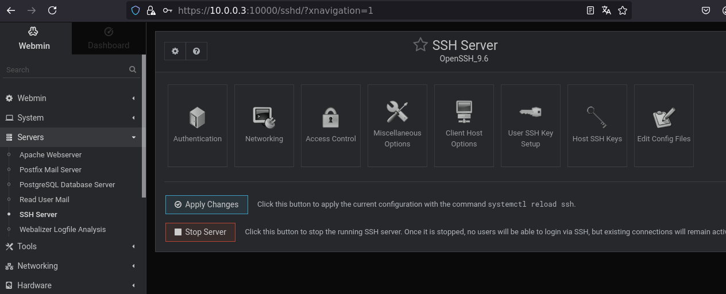

g) Dende Webmin instala o paquete de apache.
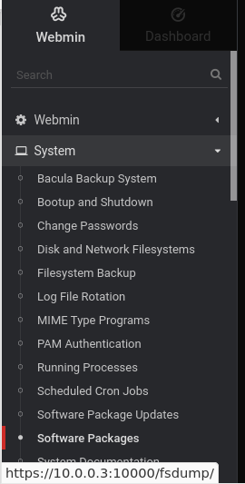

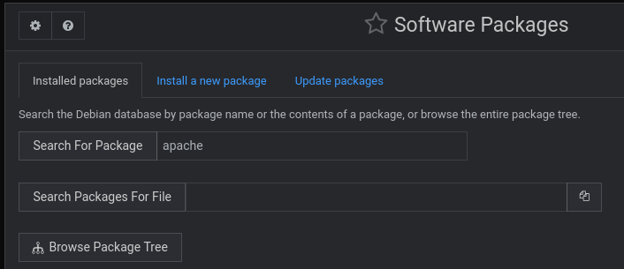

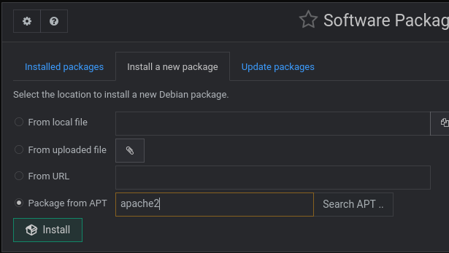

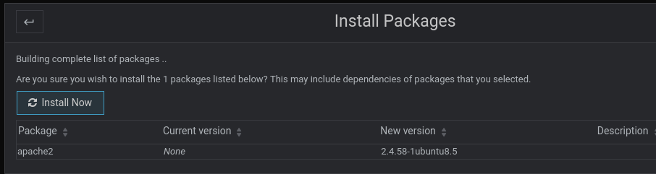

h) Modifica a rotación do log de apache para que sexa mensualmente.

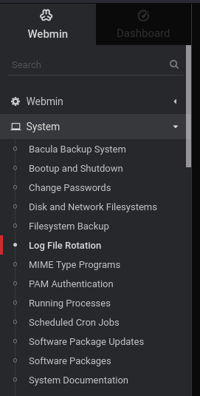

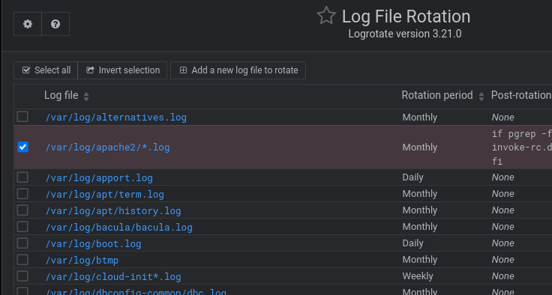

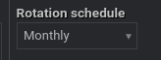

i) Identifica que proceso que consume máis memoria.

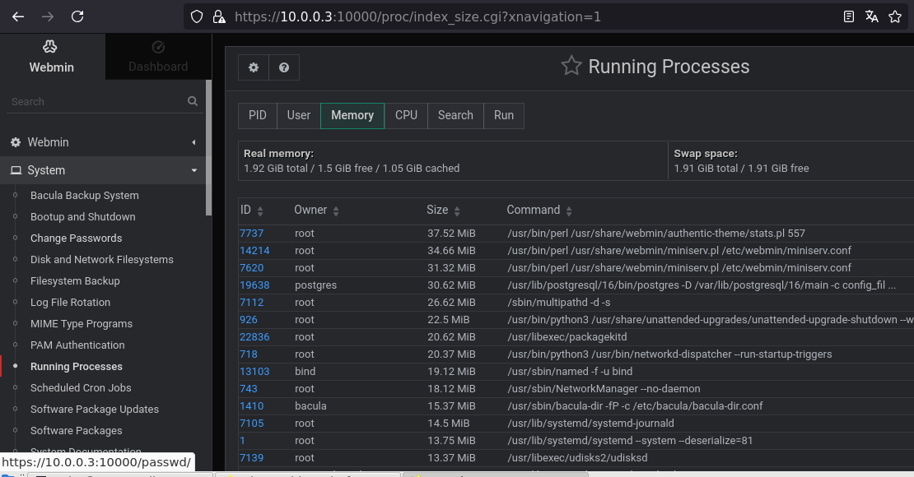

j) Localiza e cancela o proceso “apache2”.

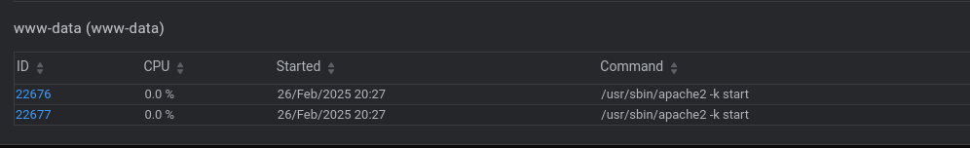

k) Realiza una actualización dos paquetes de Python dende o panel de Webmin.

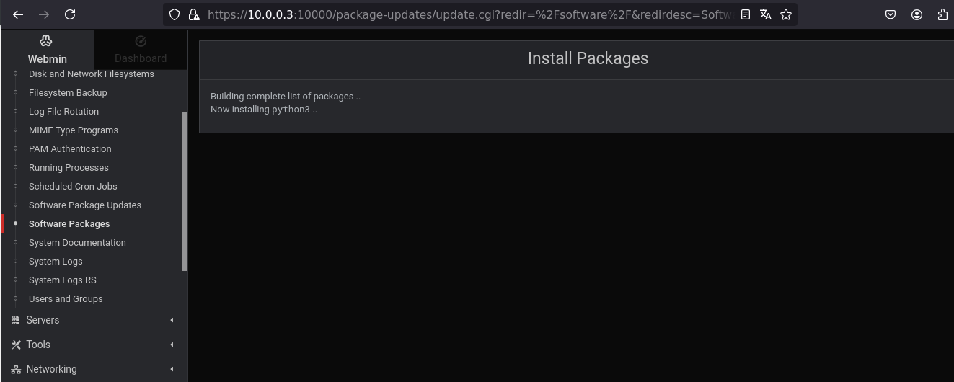

l) Revisa os usuarios que están “logueados” no sistema.

m) Crea un novo usuario “ubuntuaso”, con shell bash. Asígnalle un contrasinal que expire o 31 de maio de 2025 e marca forzar o cambio de clave no seguinte login.

n) Conéctate en remoto co “ubuntuaso”. Verifica que pide o cambio de clave. Non peches a sesión.

o) Dende Webmin localiza a sesión do usuario que abriches no paso anterior e cancelaa.

p) Dende Webmin programa un backup semanal (os sábados ás 0 horas) do directorio /root. Configurao para gardalo en /tmp e que non se reescriba cada semana.

